

Noch freie Plätze – Anmeldung möglich für Start Semester ab dem 19. Januar 2026

Kreativer Kindertanz
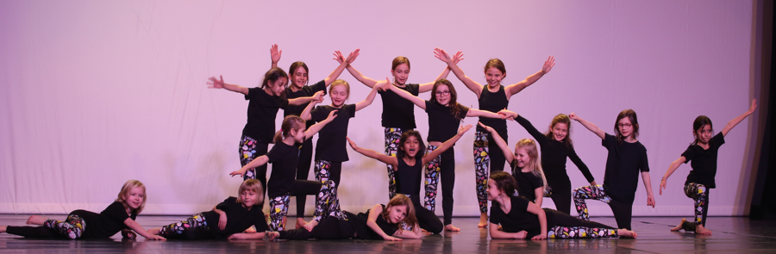
Der Kreative Kindertanz ist an keinen spezifischen Tanzstil gebunden, sondern greift die natürliche Spiel- sowie Bewegungsfreude auf und fördert die Entfaltung der kindlichen Fantasie. Zudem vermittelt er dem Kind die Vielfalt der Bewegungsmöglichkeiten, die ganz allmählich eine tänzerische Form annehmen. Muskulatur, Feinmotorik, Koordination, Raumgefühl, Beweglichkeit und Ausdauer werden gestärkt. Deshalb ist der kreative Kindertanz die ideale Vorbereitung für sämtliche weiteren Tanzstile.

Die Semestergebühr beträgt CHF 220.

Alter:
von 4 bis 6 Jahren
Tag/Zeit:
Mittwoch, 14.30 Uhr - 15.20 Uhr
Ort:
Schulanlage Am Marbach, Musikschule, Tanzraum 2, Oberwil
Lehrperson:
Frau Jessica Raas

Um zu spüren, ob die Lektionen «Kreativer Kindertanz» etwas für Ihr Kind wären, ist es im Januar 2026 an jedem Mittwoch möglich, einmal in eine Lektion reinzuschnuppern. Es benötigt dazu keine Anmeldung. Bei Fragen dürfen Sie sich auch an die Lehrperson, Frau Jessica Raas jessica.raas@msleimental.ch, wenden.

Verbindliche und definitive Anmeldungen bitte via Online-Formular auf unserer Homepage ausfüllen und absenden.

